http://forum.russiansingapore.com/Themes/default/images/post/xx.gif

[НУЖНО ЛИ УЧИТЬ ДЕ­ТЕЙ РИСОВАТЬ?](http://fly-mama.ru/nuzhno-li-uchit-de%c2%adtej-risovat/)

***Надо ли учить ребенка рисованию целенаправленно и какую пользу могут принести эти занятия.***

Часто родители задаются вопросом, стоит ли водить ребенка на занятия рисованием, когда можно потратить время и деньги на более «полезные» с практической точки зрения предметы?   
Давайте разберемся. Конечно, всем очевидно, что рисование приобщает ребенка к прекрасному, развивает фантазию, улучшает мелкую моторику, подготавливая руку к письму. Но давайте копнем глубже, что же еще получают дети от занятий изобразительным творчеством?   
  
В первую очередь, **рисование – это один из способов познания мира**. Удивительно, что когда ребенок рисует, он учится **рассуждать, сравнивать и принимать самостоятельные решения**! Это ли не полезные навыки на всю жизнь?   
  
Добавлю, что рисование также развивает **наблюдательность, пространственное воображение и аналитическое мышление**, раскрывает способность к изобретательности, приучает к **усидчивости и трудолюбию**.   
  
С психологической точки зрения, занятия изобразительным творчеством помогают как детям, так и взрослым **выражать свою индивидуальность, справляться с различными эмоциями**, обогащают внутренний мир.   
  
Ну и последнее, рисование – это, в первую очередь, одно из самых любимых занятий детей.   
  
Тут некоторые взрослые могут мне возразить, что их дети быстро потеряли первоначальный интерес к рисованию. Действительно, это случается. Чаще из-за того, что ребенка около 6-8 лет перестает удовлетворять лишь сам процесс рисования. Ребенок в этом возрасте больше нацелен на результат. А для хорошего результата ему уже начинает не хватать определенных умений и знаний. Ну и иногда дети теряют интерес к рисованию из-за банальной критики окружающих.   
  
Что же делать родителям, чтобы дети не теряли интерес к этому полезному во всех отношениях занятию? В первую очередь, нужно ребенка поощрять к занятию рисованием - снабжать его необходимыми материалами - красками, бумагой, хвалить за его усилия и ни в коем случае не критиковать его работу, даже если на ваш взгляд она не удалась. В этом возрасте критика приводит к обратному эффекту - ребенок просто забросит рисование.   
  
Повысить интерес ребенка к творчеству несомненно помогут занятия в группе с преподавателем, который поможет направить кипучую энергию ребенка в нужное русло. Также в группе, где царит атмосфера творчества и общей заинтересованности, дети чувствуют себя более раскрепощенно, не боятся действовать, творить, принимать решения. В группе они также имеют возможность сравнить свои работы с работами сверстников, найти новые идеи, могут обсудить свои достижения и выставить их на обозрение других людей. Это все является хорошим стимулом для того, чтобы продолжать развиваться в этом направлении. 

Мы ждем детей от 3 лет и старше, а также их родителей, желающих открыть в себе новые таланты и украсить свой дом картинами в собственном исполнении.   
  
Мы рисуем акварелью, гуашью, карандашами и занимаемся лепкой. Учимся различным приемам и техникам, включая элементы русского народного творчества. Знакомимся с творчеством известных художников. А иногда и вовлекаем родителей в наш творческий процесс.   
Приходите! Будем развиваться и познавать мир вместе! 

[Создаем реальность](http://makereality.ru/)

смотреть на мир широко раскрытыми глазами

**Как учатся рисовать дети**

Бетти Эдвардс  тщательно изучала и наблюдала, как учатся рисовать дети. Вот что она выявила.

Около одного года дети уже с удовольствием  начинают осваивать первые «каракули»,  хаотично водя карандашом или кистью по бумаге. И это доставляет им большое удовольствие.

Рисунок ребенка 1,5лет

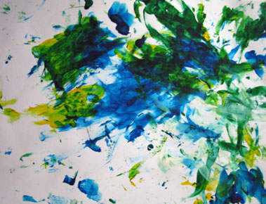

К двум годам ребенок начинает осознавать, что его рисунок может обозначать что-то, что есть в реальном мире. Так, например, рисуется круг, добавляются две точки-глазки, палочка-рот и получается мама. Таким образом ребенок начинает разрабатывать собственную систему символов. С помощью одних и тех же символов рисуется сам ребенок, папа (только побольше),  мама (добавляются длинные волосы), бабушка (добавляются очки) и т.д. Маленький художник изо дня в день рисует похожие картинки, оттачивая собственные символы.

Рисунок ребенка 4 лет

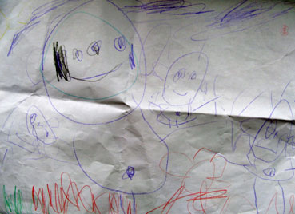

Около 4-5 лет ребенок начинает осваивать пейзажи, на которых также изо дня в день повторяется одинаковый домик с окошком и дверью; традиционная земля – зеленая полоска внизу рисунка, небо – синяя полоска сверху, солнце, дерево. Затем девочки начинают рисовать принцесс и фей, а мальчики транспорт и супергероев. В возрасте 10-12 лет у ребенка появляется тяга к реализму, огромное желание нарисовать предмет таким, какой он есть в действительности. Тот, у кого это не получается, просто теряет интерес к рисованию и во взрослой жизни их умение рисовать остается на уровне 12-летнего ребенка. Другая же часть детей все-таки развивают в себе умение «видеть» предмет как художник и добиваются успехов в рисовании.

Таким образом, когда взрослому человеку предлагают что-то изобразить на бумаге,  он обращается к системе символов, разработанной в детстве и хранящейся в левом полушарии. Человек лишь мельком бросает взгляд на объект и начинает «выдавать» на бумаге привычные символы: вот символ для глаза, вот для носа, а вот и губы. Как разрешить эту дилемму? *Психолог Роберт Орнштейн утверждает, что для того, чтобы рисовать, художник должен отражать предметы подобно зеркалу, воспринимать их точно такими, какие они есть.* Таким образом, мы должны выключать доминирующий режим левого полушария и довериться другой, художественной и творческой, стороне мозга.

Рисовать могут все. Нужно только во время процесса перестать думать и анализировать свои действия, а просто погрузиться в процесс творчества))))

**Как устроен детский мозг**

Как мы уже говорили, дети изначально правополушарны. Примерно до 2-х лет у ребенка доминирует правое полушарие, поэтому дети такие любознательные  - им хочется все исследовать, потрогать, попробовать. Затем в работу включается левое полушарие – сначала развивается речь, затем умение писать, читать, считать. В это время очень важно соблюсти баланс в развитии ребенка:  обучая раннему чтению, письму, счету (развитие левого полушария), не следует забывать про развитие творческих способностей (правое полушарие). В противном случае левое полушарие становится доминирующим и просто блокирует работу правого, таким образом, человек уже не может полностью раскрыться и реализовать все возможности, которые были изначально заложены природой.

**Как заниматься рисованием с ребенком**

Конечно, чтобы грамотно направлять юный талант и тактично подсказывать, для занятий с ребенком нужен чуткий психолог, опытный педагог и талантливый художник в одном лице. На первых порах с этой ролью отлично справится мама.) Вот несколько упражнений, выполнение которых стимулирует работу правого полушария.

* Рисование воображаемых предметов. Прежде, чем что-то нарисовать, предложите ребенку пофантазировать. Желательно представить что-то такое, чего он не видел в действительности: сказочное животное или фантастический цветок; свою будущую профессию или даже свое имя. Обсудите с ним цвет, запах, вкус предмета, какой он на ощупь, какие звуки издает. Только после того, как воображение ребенка «разыграется», предложить ему нарисовать воображаемую вещь.

* Зеркальное рисование. Берется чистый лист бумаги и два карандаша – по одному в каждую руку. Предложите ребенку рисовать одновременно двумя руками зеркально-симметричные рисунки (или буквы, если ребенок уже с ними знаком). При выполнении этого упражнения задействованы оба полушария, что улучшает эффективность работ всего мозга.

Пример зеркально-симметричных рисунков

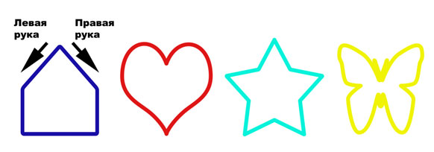

* Рисование на цветной бумаге. Предлагайте ребенку несколько разноцветных листов, малыш сам должен выбрать, на каком фоне он хочет порисовать. Сам процесс выбора цветного листа уже будоражит воображение, активирует работу с образами и ассоциациями, т.е. «включает» правое полушарие.

Белый зверек на черном фоне. Черный цвет для детей не мрачный, а интересный, так как выбирают дети по контрастности

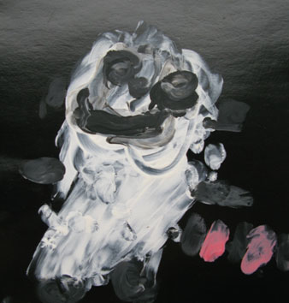

* Рисование другой рукой. Если ребенок правша, то стоит предложить ему в качестве эксперимента порисовать левой рукой (для  левшей, наоборот, правой). Во-первых, это задействует новые участки мозга, а, во-вторых – это просто весело!

**Гармоничное взаимодействие полушарий**

И правое, и левое полушарие в человеке одинаково важны. И даже самым великим художникам в жизни нужно и писать, и считать, и думать. Хорошо, когда развито правое полушарие, прекрасно – когда левое, и замечательно – когда оба. И важно помнить, что обучение рисованию и детей, и взрослых проводится не для того, чтобы стать выдающимся художником (хотя это тоже не исключается), а для того,  чтобы быть гармоничной личностью, чтобы раскрыть в себе весь потенциал, заложенный природой.